**PROMOSYON**

**5* NCL PEARL ile ‘’İSTANBUL BİNİŞLİ’’**

**EGE ADALARI & ADRİYATİK KIYILARI**

**İstanbul/Galataport – Kuşadası – Santorini – Atina(Pire) – Mykonos – Corfu**

**Kotor – Dubrovnik – Split – Koper – Venedik**

**TÜRKİYE – YUNANİSTAN – KARADAĞ – HIRVATİSTAN – SLOVENYA – İTALYA**

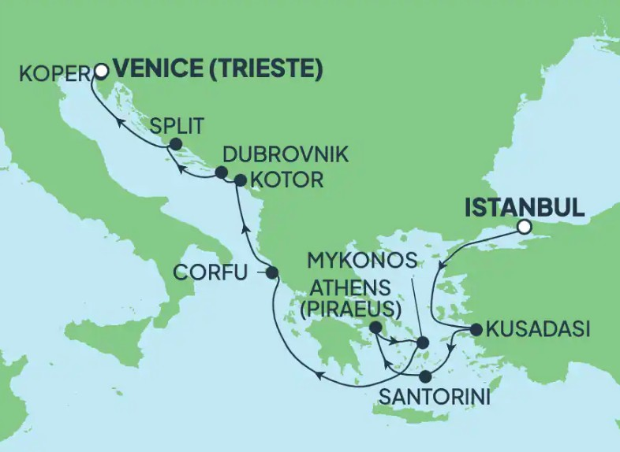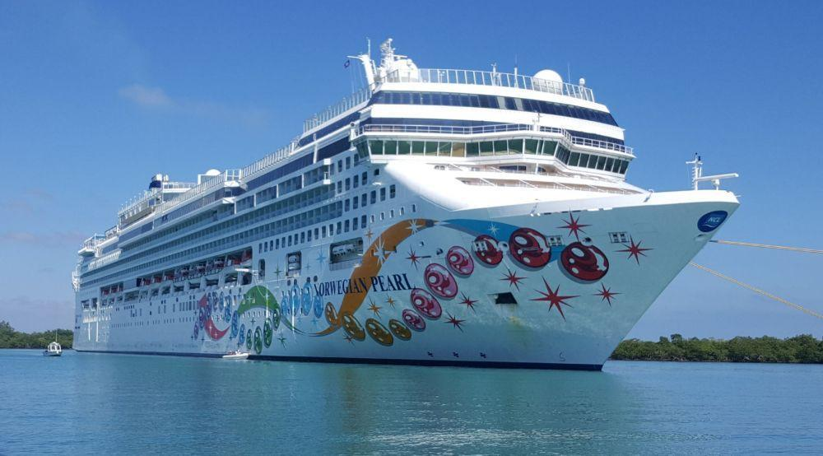**23 AĞUSTOS 2025 / 11 Gece, 12 Gün**

**01. Gün / 23.08.2025 İSTANBUL GALATAPORT**

İstanbul Galataport limanı’nda demirli bulunan 5* Norwegian Pearl gemisine biniş işlemleri sonrası serbest zaman. Gemimizi saat 18.00’da limandan hareket edecektir. Geceleme gemide.

**02. Gün / 24.08.2025 KUŞADASI**

Gemimiz saat 14.00’te Kuşadası limanına yanaşacak olup saat 21.30’da limandan hareket edecektir.

**03. Gün / 25.08.2025 SANTORİNİ (YUNANİSTAN)**

Gemimiz sabah saat 07.00’de Santorini limanına yanaşacaktır. Sabah kahvaltı sonrası kişisel aktiviteler için serbest zaman. Dileyen misafirlerimiz rehberimizin **ekstra** olarak düzenleyeceği **Santorini & Oia Turu**’na katılabilirler. Ege'nin en değerli ve popüler adalarından biri olan Santorini, tarihi yapısı ve çoğunlukla doğal güzellikleri ile büyüleyici bir yerdir. Yunan Adaları denilince mavi kubbeli evler, kaldera manzaralı beyaz lüks otelleri ve gün batımıyla Santorini akla ilk gelenlerden biri. Kiklad takımadalarının en romantik olanı! Santorini çok yüksek kayalıklarla çevrili hilal şeklinde bir coğrafyaya sahip. Bu kayalıkların karşı karşıya olduğu körfeze Kaldera adı veriliyor. Santorini'nin en büyüleyici özelliği tüm köylerin ve hemen hemen tüm otellerin bu muhteşem manzaraya bakmasıdır. Gün batımını Oia'nın en ucundan izlemek de bir Santorini geleneğidir ve bu romantik adanın güzelliğine

hayran kalacaksınız. Tarih ve mimarlık tutkunları için ayrıca Santorini Mavi Kubbeli Kilisesi, Vaftizci Yahya Katolik Katedral Kilisesi, Thera Arkeoloji Müzesi ve Oia Kalesi ziyaret edilmelidir. Üstelik Santorini Adası, Ege Denizi'ndeki güzel plajlarıyla ünlü bir turistik destinasyondur. Adada Kızıl Plaj, Kamari Plajı veya Perissa Plajı gibi birçok plaj bulunmaktadır. Tur bitiminde gemimize dönüyoruz. Gemimiz saat 21.00’de limandan ayrılacak. Akşam yemeği ve geceleme gemide.

**04. Gün / 26.08.2025 ATİNA (PİRE) (YUNANİSTAN)**

Gemimiz sabah saat 06.00’da Atina’nın Pire limanına yanaşacaktır. Sabah kahvaltı sonrası kişisel aktiviteler ve alışveriş için serbest zaman. Arzu eden misafirlerimiz rehberlerinin **ekstr**a olarak düzenleyeceği Atina şehir turuna katılabilirler. Bizi bekleyen özel aracımız ile öncelikle Panoramik Atina Şehir turumuzu gerçekleştiriyoruz. Turumuz boyunca farklı duraklarda kentin önemli tarihi, kültürel ve idari yapılarını göreceğiz: Sintagma Meydanı, Parlamento

Binası, Başbakanlık Konutu, Kraliyet Sarayı ve Ulusal Bahçeleri, ayrıca eski Olimpiyatların yapıldığı Stadyum, Hadrian Takı ve Zeus Tapınağı göreceğimiz yerlerin bazıları... Sonrasında Akropol eteklerinde yer alan şehrin gastronomik

merkezi Plaka Mahallesine geçiyoruz. Gemiye transferimiz öncesinde Ermou Caddesinde serbest zamanımız da olacak. Tur sonrası gemiye geri dönüş. Gemimiz saat 20:00’d3 hareket ediyor. Geceleme gemide.

**05. Gün / 27.08.2025 MYKONOS (YUNANİSTAN)**

Gemimiz sabah saat 06.30’da Mykonos limanına yanaşacaktır. Sabah kahvaltı sonrası kişisel aktiviteler ve alışveriş için serbest zaman. Kahvaltının ardından yolcularımıza burayı gezmek için kişisel zaman verilecek. Bu süre içerisinde Mykonos Kasabasına giderek şehri gezebilirler. Daha sonra deniz kenarında sıra sıra restoran ve barların bulunduğu Mykonos Küçük Venedik'i ziyaret edebilirler. Buradan Mykonos’un en çok fotoğraflanan yeri olan ve Küçük Venedik’e yürüme mesafesinde bulunan Mykonos Yel Değirmenleri’ne (Mykonos Un Değirmenleri) gidebilirler. Yüzmeyi tercih eden misafirler Mikonos'un eşsiz plajlarından biri olan Super Paradise Plajı'nı veya Mikonos Halk Plajı'nı ziyaret edebilirler. Antropolojiye meraklı misafirlerimiz 1990 yılında UNESCO Dünya Mirası listesine alınan Delos Adası'nı ziyaret edebilirler. Ayrıca Mykonos Ege Denizcilik Müzesi de tarih meraklıları için bir diğer seçenektir. Gemimiz saat 14:00’te hareket ediyor. Geceleme gemide

**06. Gün / 28.08.2025 CORFU (YUNANİSTAN)**

Gemimiz sabah saat 13.00’da Corfu limanı'na yanaşacaktır. Sabah kahvaltı sonrası alışveriş ve kişisel aktiviteler için serbest zaman. Dileyen misafirlerimiz ekstra olarak rehberleri tarafından düzenlenecek olan tura katılabilirler. Turumuz esnasında Habsburg hanedanından Kraliçe Elizabeth için yapılan neoklasik tarzdaki ilgi çekici sarayı ve İtalyan bahçelerini ziyaret ediyoruz. Ortodoks mezhebinin en önemli merkezlerinden biri olan manastırların Korfu’daki en ünlü örneklerinden biri olan ve kuruluşu 13 yüzyıla dayanan Meryem Ana Manastırı’nı geziyoruz. Korfu’ya döndüğümüzde ise bu güzel şehrin İngilizler tarafından yapılan St. Michael and St. George Sarayı gibi önemli sivil ve St. Spyridon gibi önemli dini yapılarını gördükten sonra şehrin dar sokaklarının ve küçük meydanlarının tadını çıkartıyoruz. Tur sonrası gemimize dönüş. Gemimiz akşam 21.00’de limandan ayrılacak. Akşam yemeği ve geceleme gemide.

**07. Gün / 29.08.2025 KOTOR (KARADAĞ)**

Gemimiz sabah saat 10.00'da Kotor limanına yanaşacaktır. Sabah kahvaltı sonrası kişisel aktiviteler ve alışveriş için serbest zaman. Arzu eden misafirlerimiz **ekstra** olarak düzenlenecek olan **Kotor ve Fiyortlar Turu**’na katılabilirler. Bu turumuzda, Tivat, Porto Montenegro, Kotor ve Perast’ ı göreceğiz, ayrıca Perast’ ta Kayaların Leydisi adasına tekne ile gidiş dönüş yapacağız. Önce Tivat’ a hareket edecek ve zengin yapılaşmasıyla Porto Montenegro yat limanını gezeceğiz. Daha sonra UNESCO Dünya doğa ve tarih mirası listesinde yerini alan, beyaz taşlar ile sarılmış ve Akdeniz güneşi ile aydınlanan bölgenin turistik ve tarihi kenti Kotor’ u, Kotor körfezini ve tarihi kale şehrini gezeceğiz. Karadağ' ın güneybatısında ve Hırvatistan' ın güneyinde bulunan, Adriyatik Denizi kıyısındaki Avrupa’ nın Norveç’ ten sonra en büyük fiyordu ve doğal bir limanı olan Kotor, dar boğazlarla birbirine bağlanan dört koydan oluşur. Koyun çevresindeki çıplak dağlar kıyıya dik bir biçimde iner. Birlikte yapacağımız Kotor şehir turundan sonra kişisel gezi ve aktiviteleriniz için verilecek serbest zamanın ardından Kotor körfezinin küçük adaları ile ünlü şirin barok kasabası Perast’ ı ziyaret edeceğiz. Perast’ ta “Kayaların Leydisi” adasına özel tekneyle hoş bir gezinti yapıp, adayı ziyaret edip döneceğiz. Tur sonrası gemimize dönüş. Gemimiz akşam 20.00'de limandan ayrılacak. Akşam yemeği ve geceleme gemide.

**08.Gün / 30.08.2025 DUBROVNİK (HIRVATİSTAN)**

Gemimiz sabah saat 07.00'da Kotor limanına yanaşacaktır. Sabah kahvaltı sonrası kişisel aktiviteler ve alışveriş için serbest zaman. Arzu eden misafirlerimiz **ekstra** olarak düzenlenecek olan **Dubrovnik Şehir Turu**‘na katılabilirler. Özel aracımız ile UNESCO Dünya Mirası Listesi'nde yer alan Dubrovnik Eski Şehir'e hareket ediyoruz. Şehir turumuz esnasında Stradun Caddesi, Onofrio Çeşmesi, Franciscan Manastırı, Tarihi eczane, Orlando Sütunu, Rektör Sarayı ve Sponza Sarayı, Katedral ve ünlü Luza Meydanı göreceğimiz yerler arasında. Dileyen misafirlerimiz Eski Şehir bölgesinde deniz ürünleri veya Hırvat mutfağından lezzetleri deneyimleyebilirler. Tur sonrası gemimize dönüş. Gemimiz akşam 19.00'da limandan ayrılacak. Akşam yemeği ve geceleme gemide.

**09. Gün / 31.08.2025 SPLIT (HIRVATİSTAN)**

Gemimiz sabah saat 08.00’da Split limanı'na yanaşacaktır. Sabah kahvaltı sonrası alışveriş ve kişisel aktiviteler için serbest zaman. Dileyen misafirlerimiz rehberleri tarafından **ekstra** olarak düzenlenecek olan **Split Şehir Turu**’na katılabilirler. Şehir turumuz kapsamında Eski şehir , Etnografya Müzesi , Diocletian Sarayı başlıca göreceğimiz yerler arasındadır. Rehberimizin vereceği buluşma saatine kadar şehri dilediğiniz gibi keşfedebilirsiniz. Tur sonrası gemimize geri dönüş. Gemimiz akşam 18.00’de limandan hareket edecek. Akşam yemeği ve geceleme gemide.

**10. Gün / 01.09.2025 Denizde Seyir**

Denizde seyir halinde geçecek olan bugün de geminin açık ve kapalı havuzlarından, fitness sauna gibi aktivitelerinden ya da gümrüksüz mağazalardan alışveriş yaparak zamanınızı geçirebilirsiniz. Bunun dışında şovlar ve müzik eşliğinde barda eğlenceli vakit geçirip kumarhanede şansınızı denemek isteyebilirsiniz. Geceleme gemide.

**11. Gün / 02.09.2025 KOPER (SLOVENYA)**

Gemimiz sabah saat 07.00’da Koper Limanı'na yanaşacaktır. Sabah kahvaltı sonrası alışveriş ve kişisel aktiviteler için serbest zaman. Dileyen misafirlerimiz rehberleri tarafından **ekstra** olarak düzenlenecek **Koper ve Piran** Turlarına katılabilirler. Bizleri bekleyen öze aracımızla birlikte, Slovenya’nın en büyüleyici sahil kasabalarından biri olan Piran’a doğru yola çıkıyoruz. Yaklaşık 30 dakikalık bir yolculuğun ardından Piran’a ulaşıyor ve tarihi eski şehir bölgesinde yürüyüş yaparak Tartini Meydanı’nı ziyaret ediyoruz. St. George Kilisesi’nden Adriyatik Denizi’nin eşsiz manzarasını izledikten sonra deniz kenarında kısa bir fotoğraf molası veriyoruz. Slovenya’nın tatil merkezi Portorož’e hareket ediyoruz. Sahil boyunca keyifli bir yürüyüş yaparak bu şık ve hareketli bölgeyi keşfediyoruz. Alışveriş ve kısa bir mola için serbest zaman. Serbest zaman sonrası Koper’e geri dönerek şehrin tarihi bölgesini keşfe çıkıyoruz. Tito Meydanı, Praetorian Saray, Koper Katedrali turumuz esnasında göreceğimiz yerlerden bazıları. Tur sonrası gemimize geri dönüş. Gemimiz akşam 18.00’de limandan hareket edecek. Akşam yemeği ve geceleme gemide.

**12. Gün / 03.09.2025 VENEDİK/TRİESTE (İTALYA) – İSTANBUL HAVALİMANI (TÜRKİYE)**

Gemimiz yerel saat ile 06.30'da Venedik’in Trieste Limanı’na yanaşmış olacaktır. Gemide alınacak kahvaltı ve çıkış işlemleri sonrası bizleri bekleyen aracımız ile Venedik Havalimanı’na transfer. Bagaj ve check-in işlemlerinin tamamlanmasının ardından Türk Hava Yollarının TK 1872 no’lu tarifeli seferi ile 14:05’te İstanbul'a hareket. Yerel Saat 17:40’ta İstanbul Havalimanına varış ve turumuzun sonu.

|  |  |  |
| --- | --- | --- |
| **TUR ÜCRETİ (Kişi Başı)** | **Broşür Fiyatı** | **Promosyon Fiyatı** |
| **İç Kabin** | **~~1.999 Euro~~** | **1.399 Euro** |
| Tek Kişilik İç Kabin Ücreti | *2.599 Euro* | |
| **Kısıtlı Görüş Dış Kabin** | **~~2.199 Euro~~** | **1.699 Euro** |
| Tek Kişilik K.Dış Kabin Bulunmamaktadır | *2.799 Euro* | |
| **Dış Kabin** | **~~2.299 Euro~~** | **1.799 Euro** |
| Tek Kişilik Dış Kabin Ücreti | *2.8999 Euro* | |
| **Balkonlu Kabin** | **~~2.999 Euro~~** | **2.799 Euro** |
| Tek Kişilik Balkonlu Kabin Ücreti | *3.399 Euro* | |
| Havalimanı Vergisi & Seyahat Sağlık Sigortası | **Dahil ! (600 Euro)** | |
| **İLAVE ÜCRETLER (Kişi Başı)** |  | |
| Gemi Bahşişleri | **Gemide nakit ya da kredi kartıyla ödenir.** | |
| **Vize Bilgisi** | **Çok Girişli Schengen Vizesi** | |
| ***Önemli Not:*** *Yukarıdaki fiyatlar bilgi amaçlı olup, satış anında güncel fiyat listesi ile kontrol edilmelidir.* | | |

Gemi (*) işareti ile belirtilen yerlere yanaşamamaktadır. (*) İşareti ile belirtilen şehir ve kasabalara ekstra tur ile gidilebilir veya misafirlerimiz kendi imkanları ile gidebilirler..

**FİYATLARIMIZA DAHİL OLAN HİZMETLER**

* Türk Havayolları ile Venedik – İstanbul Havalimanı arası ekonomi sınıfı uçak bileti

* ***5 Yıldızlı Ncl Pearl Gemisinde***  11 gece 12 gün tam pansiyon konaklama ve gemi içerisindeki tüm aktiviteler

* Programda belirtilen tüm transferler  
* Havalimanı & Liman vergileri (Kişi Başı 600 Euro)

* Seyahat Sağlık ve Mesleki Sorumlulık Sigortası

* Tecrübeli rehberlik hizmeti ***(Grup 25 kişi olduğu takdirde)***

**FİYATLARIMIZA DAHİL OLMAYAN HİZMETLER**

* Gemideki tüm alkollü ve bazı alkolsüz içecekler

* Kişisel harcamalar ***(Telefon, kuru temizleme, internet vb.)***

* Gemi veya rehberiniz tarafından organize edilecek tüm ***ekstra*** turlar

* İptal Teninatlı Seyahat Sağlık Sigortası Kişi Başı +50 Euro ( 70 yaş ve üzeri misafirlerimiz için +100 Euro)

* Geminin servis personeli bahşişleri (Gecelik Kişi Başı 20 Usd)

* Vize ücreti

* Yurtdışı çıkış harcı

**NOTLAR VE BİLMENİZ GEREKENLER;**

*Programda belirtilen saatler havayolu ve gemi firmasından alınmıştır. Saatlerde oluşabilecek herhangi bir değişiklikten acentemiz sorumlu değildir. Dolayısıyla herhangi bir saat değişikliği durumunda acentemiz programın içeriğini düzenleme hakkını saklı tutar. Ayrıca deniz & nehir turlarımızda ani gelişen liman şartları, kötü hava şartları, su seviye değişimi, deniz & nehir trafiği, nehir seviye havuzlarındaki grev vb. **mücbir** sebeplerden ötürü gemi firması ve gemi kaptanı programda değişiklik yapma hakkına sahiptir. Bu değişikliklerden acentemiz sorumlu olmayacaktır.

*Tura başlangıç için acentemiz tarafından bildirilen saatlerde belirtilen havalimanında ya da geminin yanaşacağı limanda hazır bulunmayan, uçağı ya da gemiyi kaçırarak binemeyen yolcuların seyahati gerçekleştirememelerinden

acentemiz sorumlu olmayacaktır. Uçağı ya da gemiyi kaçıran yolcuların tura yeniden dahil olmaları için gerekli olacak ulaşım masrafları kendilerine aittir.

*Gemi turlarında gemi işletmecesi bir başka firma olup, işletmecinin Uluslararası Denizcilik Kuralları gereği yetkilisi kaptandır. Gemilerin seferleri sırasında ani gelişen liman şartları, kötü koşulları, su seviyesi değişimi, deniz nehir trafiği ve nehir seviye havuzlarının çeşitli sebeplerle çalışmamasından dolayı, gemi işletmecesi ve gemi kaptanı programda değişiklik yapabileceği gibi seferi de iptal edebilecektir. Bu durumlarla ilgili olarak alternatif programlar sunulacak olup, değişiklikler ile ilgili Acenta’nın herhangi bir sorumluluğu bulunmayacaktır.

*Uçak yolculuğu esnasında her yolcunun kabin içine maksimum 8 kg ve 40 cm (yükseklik) x 23 cm (en) x 55 cm (boy) ebatlarında bir parça eşya alma hakkı vardır. Bununla birlikte her yolcu uçağın bagajına vermek kaydıyla yanına 1 adet valiz alabilme hakkına sahiptir. Bu valizin izin verilen ücretsiz kilo sınırı havayolu şirketi, uçuş güzergahı ve biletin sınıfına göre değişkenlik göstermektedir. Uçuş öncesi lütfen biletinizden veya acentemizden teyit ediniz.

*Gemiye yapılan check-in esnasında istisnasız her yolcunun (çiftlerde sadece 1 kişi) manyetik “**cruise card**”larını alırken kredi kartını ibraz etmesi veya nakit depozit yatırması gerekmektedir. Bu ibraz sonucunda her kredi kartından kişi başına ortalama 300 USD’lik bir provizyon çekimi yapılacaktır. Bunun nedeni sizler gemiye check-in

yaptıktan sonra seyir esnasında gemi içinde yapacağınız ekstra harcamalar içindir. Gemi içindeki ekstra harcamalarınızı check-in esnasında sizlere verilmiş olan bu manyetik **cruise card** ile yapabileceksiniz.

Gemide casino haricinde hiç bir yerde nakit para geçmemektedir. Tüm harcamalarınızı odalarınızdaki interaktif televizyonlardan, gemi içerisindeki interaktif ekranlardan veya resepsiyondan takip edebilirsiniz.

*Gemiye alkollü içki, ütü, saç kurutma makinası, kettle, biberon ısıtıcı, elektrikli battaniye vb. eşyalar sokmak kesinlikle yasaktır. Her kabinde saç kurutma makinası bir çok kabinde kettle mevcuttur.

*Gemi seyahatimizin başlangıcında valizleriniz için belirli renklerde valiz etiketleri tahsis edilecektir. Bu etiketlerin eksiksiz doldurulması valizlerinizin kabinlerinize doğru olarak gelmesi açısından son derece önemlidir.

*Valizleriniz geminin ilk kalkış gününde akşam geç vakite kadar kabinize gelmeyebilir. Bu yoğunluk ve kalabalıktan kaynaklanan, kesinlikle geminin sorumluluğunda olan bir durumdur. Bu yüzden gemiye bineceğiniz ilk gün önemli ihtiyaçlarınızı küçük bir el çantasına koyup yanınıza almanızda fayda vardır.

*Acil bir durumda tahliye prosedürlerini tanımanız açısından seyahatinizin ilk günü çok kısa sürecek bir güvenlik tatbikatı ve brifingi yapılacaktır. Katılımı son derece önemlidir. Tatbikattaki buluşma noktasına rehberleriniz ve odanızdan sorumlu gemi çalışanı yönlendirmektedir.

*Gemi yolculuğu sırasında masanızın ilk gün belirlendiği, ana alakart restaurantta alacağınız akşam yemeklerinden bazıları resmi akşam yemeği olacaktır. Gemi kuralları gereği burada yemek isteyen her erkek yolcumuzun takım elbise, kadın yolcumuzun da gece elbisesi giyinmesi zorunludur. Arzu eden yolcularımız bu resmi akşamlarda ya da diğer akşamlarda yemeklerini geminin başka restaurantlarında ve açık büfesinde alma hakkına sahiptir.

*Geminin ücretli olan uydu bağlantılı internet sisteminden faydalanabilirsiniz. Maliyetinin düşük olması için mutlaka gemi tarafından önerilen paketleri tercih ediniz.

*Gemide her akşam, bir sonraki güne ait ayrıntılı bir program kabininize teslim edilecektir. Bu programda, gemi içerisindeki tüm aktiviteler, eğlence organizasyonlarına dair bilgiler ve önemli notlar eksiksiz şekilde yer almaktadır.

*Tur süresince tüm özel eşyalarınıza titizlikle sahip çıkmanızı önemle rica ederiz. Gemide tüm kabinlerde değerli eşyalarınızı muhafaza edebileceğiniz bir kasa mevcuttur. Acentamız kabinde ve bagajda unutulan para veya değerli eşyaların kaybolmasından ve çalınmasından dolayı sorumluluk üstlenmemektedir. Bulunan eşyalarınızın bulunduğu ülkeden karşı ödemeli kargo hizmeti ile tarafınıza gönderilmesi konusunda destek sağlanacaktır.

*Tur başlangıcından sonraki günlerde de geminin limanlardaki kalkış saatlerine kesinlikle riayet edilmesi gerekmektedir. Limanlarda geminin kalkış saatinden **en geç 45 dakika önce** gemiye giriş yapılması gerekmektedir. Aksi takdirde gemiye giriş yapamayabilirsiniz. Böyle bir durumdan acentemiz sorumlu olmayacaktır. Gemi turuna izin verilen uygun bir limandan yeniden dahil olunması için gerekli olacak ulaşım masrafları yolcunun kendisine aittir.

*Cruise gemilerinde uzman doktorların ve tıbbi personelin hizmet verdiği, donanımlı Sağlık Merkezi bulunmaktadır. Acil durum numarasını arayarak 24 saat boyunca acil durum hizmetlerinden de yararlanmak mümkündür. Gemide

sunulan sağlık hizmetleri ücretlidir. Nehir gemilerinde sağlık personeli bulunmamakta olup acil durumlarda ambulansların gemiye ulaşması mümkündür.

*Gemi seyahatinizin sonunda ise valizlerinizi toplayarak bir gece önceden kabinlerinize bırakılacak etiketleri takarak **saat 00.00’a kadar** kabin kapılarınızın önüne bırakmanız gerekmektedir. Ertesi sabah gemiden çıkış işlemleri sonrasında valizler geminin dışında bulunan istasyonlardan yolcular tarafından teslim alınacaktır.

**İyi Seyahatler Dileriz…**